LE LYCEE ALEXANDRE DUMAINE DE MACON
PARTENAIRE LOCAL DE L’ACTION NATIONALE
« LES CUISINES SOLIDAIRES »

La Tablée des Chefs lance la 11ème édition des Cuisines Solidaires - La Relève :
Plus de 2 000 étudiants en cuisine mobilisés contre la précarité alimentaire
du 25 mars au 5 avril 2024 !

Dans un contexte inflationniste, Les Cuisines Solidaires – La Relève apporteront une aide alimentaire concrète à 15 000 personnes en situation de précarité en France.
Paris, le 22 mars 2024 – Sous le parrainage de Frédéric Simonin, chef étoilé et Meilleur Ouvrier de France, et avec le Haut Patronage du ministère de l'Agriculture, LaTablée des Chefs organise la 11ème édition des CuisinesSolidaires – La Relève du 25 mars au 5 avril 2024 surl’ensemble du territoire français (métropole et DROM).
« La Tablée des Chefs a pour mission de lutter contre la précarité alimentaire et s'appuie pour y parvenir sur l’éducation culinaire des générations futures. Ce projet est un véritable cercle vertueux où durabilité, générosité et solidarité se rencontrent. La relève en cuisine, ce sont deschefs engagés aujourd’hui et demain pour une cuisine durable et solidaire. » -

Vincent Brassart, Président de La Tablée des Chefs.

« Je suis profondément convaincu que la cuisine a un rôle crucial à jouer dans la lutte contre l'insécurité alimentaire »
Frédéric Simonin, Parrain de la 11e édition des Cuisines Solidaires - La Relève.

Des élèves solidaires

Lundi 25 mars, les 11 élèves de première année de CAP Production et service en restaurations se sont engagés dans la réalisation de deux cents barquettes pour les distribuer au Resto du cœur de Mâcon.

C’est la quatrième fois que les élèves de CAP PSR du lycée Alexandre Dumaine participent.

Ils ont cuisiné avec leur professeure Madame ALONSO deux recettes élaborées par la tablée des chefs.

Une première salée : du riz pilaf aux lentilles, champignons et légumes de saison
et une autre sucrée : des crumbles aux pommes, cranberries et sarrasin.

Tous les produits étaient offerts par le METRO de Bourg en Bresse qui participe au projet depuis le départ.
Cette opération de solidarité est importante pour les jeunes qui mettent en avant leur savoir-faire.
Mardi 26 Mars, Monsieur GERONAZZO, président de l’association des Resto, récupère les barquettes réalisées et étiquetées par les élèves, pour les bénéficiaires qui nous l’espérons se régaleront.

Les élèves de 1 PSR, leurs professeures et AESH.

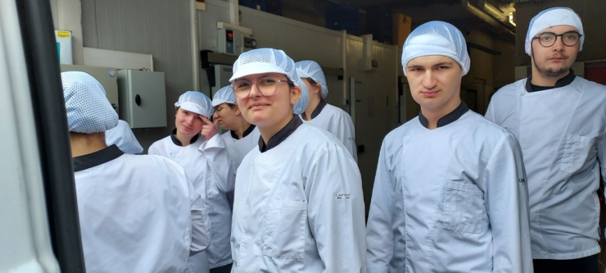

Les élèves 1PSR lors de la distribution à l’association « RESTO DU CŒUR »
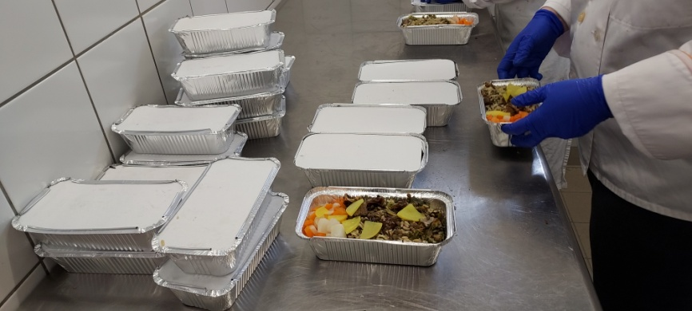

Le conditionnement des préparations salées et sucrées

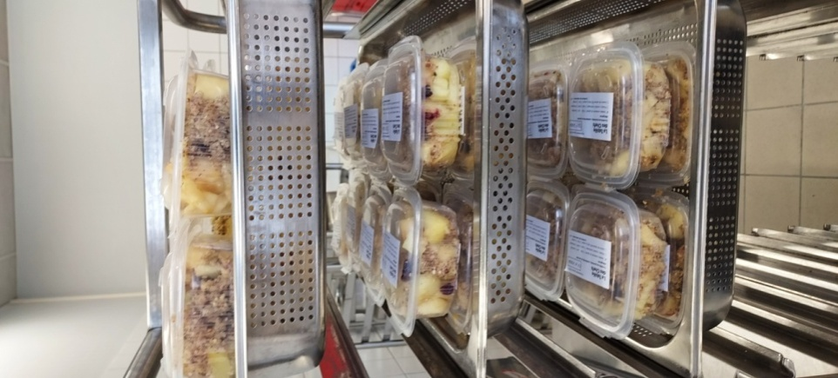

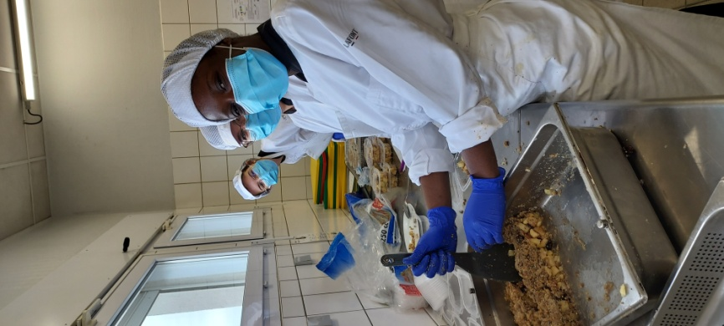

La confection des crumble pour 100 personnes !

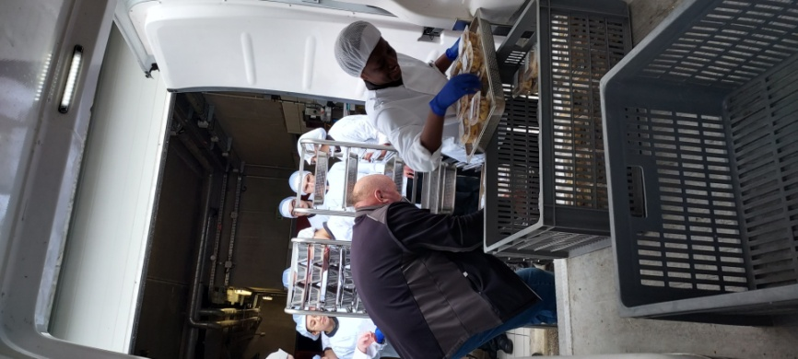

La distribution au « Resto du cœur »

